Министерство науки и высшего образования Российской Федерации

Федеральное государственное бюджетное образовательное учреждение

высшего образования

**«КУБАНСКИЙ ГОСУДАРСТВЕННЫЙ УНИВЕРСИТЕТ»**

**(ФГБОУ ВО «КубГУ»)**

**Факультет компьютерных технологий и прикладной математики**

**Кафедра вычислительных технологий**

**ЛАБОРАТОРНАЯ РАБОТА №6-7**

**Дисциплина: Нейросетевые и нечеткие модели**

Работу выполнил: ____________________________________Мищенко Н.М.

Направление подготовки: 02.03.02 Фундаментальная информатика и информационные технологии

Преподаватель: ______________________________________А.А. Крамаренко

**Цель работы**

* Изучить метод анализа иерархий.

**Индивидуальное задание 1**

Абсолютные показатели качества двигателей различных вариантов приведены в следующей таблице (рисунок 1).

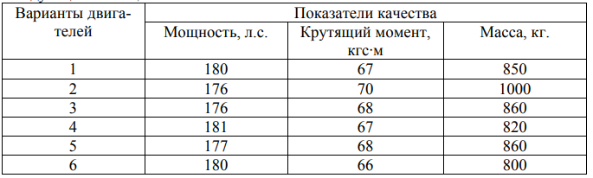

Рисунок 1 - Абсолютные показатели качества двигателей

Теория, применяемая при решении задачи:

Матрица парных сравнений для поля мощность:

|  |  |  |  |  |  |  |
| --- | --- | --- | --- | --- | --- | --- |
|  | $$А_{1}$$ | $$А_{2}$$ | $$А_{3}$$ | $$А_{4}$$ | $$А_{5}$$ | $$А_{6}$$ |
| $$А_{1}$$ | 1 | 2 | 2 | 5 | 3 | 1 |
| $$А_{2}$$ | $$\frac{1}{2}$$ | 1 | 1 | $$\frac{1}{5}$$ | $$\frac{1}{2}$$ | $$\frac{1}{3}$$ |
| $$А_{3}$$ | $$\frac{1}{2}$$ | 1 | 1 | $$\frac{1}{5}$$ | $$\frac{1}{2}$$ | $$\frac{1}{3}$$ |
| $$А_{4}$$ | $$\frac{1}{5}$$ | 5 | 5 | 1 | 3 | 3 |
| $$А_{5}$$ | $$\frac{1}{3}$$ | 2 | 2 | $$\frac{1}{3}$$ | 1 | $$\frac{1}{3}$$ |
| $$А_{6}$$ | 1 | 3 | 3 | $$\frac{1}{3}$$ | 3 | 1 |

Матрица парных сравнений для поля момент:

|  |  |  |  |  |  |  |
| --- | --- | --- | --- | --- | --- | --- |
|  | $$А_{1}$$ | $$А_{2}$$ | $$А_{3}$$ | $$А_{4}$$ | $$А_{5}$$ | $$А_{6}$$ |
| $$А_{1}$$ | 1 | 5 | 3 | 1 | 3 | 2 |
| $$А_{2}$$ | $$\frac{1}{5}$$ | 1 | 3 | 5 | 3 | $$5$$ |
| $$А_{3}$$ | $$\frac{1}{3}$$ | $$\frac{1}{3}$$ | 1 | $$2$$ | $$1$$ | $$3$$ |
| $$А_{4}$$ | 1 | $$\frac{1}{5}$$ | $$\frac{1}{2}$$ | 1 | $$\frac{1}{2}$$ | 2 |
| $$А_{5}$$ | $$\frac{1}{3}$$ | $$\frac{1}{3}$$ | 1 | $$2$$ | 1 | $$3$$ |
| $$А_{6}$$ | $$\frac{1}{2}$$ | $$\frac{1}{5}$$ | $$\frac{1}{3}$$ | $$\frac{1}{2}$$ | $$\frac{1}{3}$$ | 1 |

Матрица парных сравнений для поля масса:

|  |  |  |  |  |  |  |
| --- | --- | --- | --- | --- | --- | --- |
|  | $$А_{1}$$ | $$А_{2}$$ | $$А_{3}$$ | $$А_{4}$$ | $$А_{5}$$ | $$А_{6}$$ |
| $$А_{1}$$ | 1 | $$\frac{1}{3}$$ | $$\frac{1}{2}$$ | 3 | $$\frac{1}{2}$$ | 5 |
| $$А_{2}$$ | $$3$$ | 1 | 2 | 5 | 2 | $$9$$ |
| $$А_{3}$$ | $$2$$ | $$\frac{1}{2}$$ | 1 | $$3$$ | $$1$$ | $$5$$ |
| $$А_{4}$$ | $$\frac{1}{3}$$ | $$\frac{1}{5}$$ | $$\frac{1}{3}$$ | 1 | $$\frac{1}{3}$$ | 3 |
| $$А_{5}$$ | $$2$$ | $$\frac{1}{2}$$ | 1 | $$3$$ | 1 | $$9$$ |
| $$А_{6}$$ | $$\frac{1}{5}$$ | $$\frac{1}{9}$$ | $$\frac{1}{5}$$ | $$\frac{1}{3}$$ | $$\frac{1}{9}$$ | 1 |

Далее находятся цены альтернатив – средние геометрические строк матрицы: $C_{i}=\sqrt[N]{\prod_{j=1}^{N}{x_{i\dot{J}}}}, i=1, …, N$. Это значит, что элементы строки перемножаются, и из их произведения извлекается корень N-й степени.

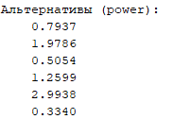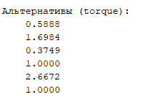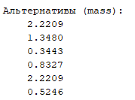

1. Затем находится сумма цен альтернатив: $C=\sum_{i=1}^{N}{}∕C_{i}$. В моем примере это

$C_{1}$ = 0.7937 + 1.9786 + 0.5054 + 1.2599 + 2.9938 + 0.3340 = 7.8655.

$C_{2}$ = 0.5888 + 1.6984 + 0.3749 + 1.0000 + 2.6672 + 1.0000 = 7.3293. $C_{3}$ 
 = 2.2209 + 1.3480 + 0.3443 + 0.8327 + 2.2209 + 0.5246 = 7.4914.







1. И наконец находятся веса альтернатив: $V_{i}=\frac{C_{i}}{C}$. Необходимо поделить цены альтернатив на их общую сумму.

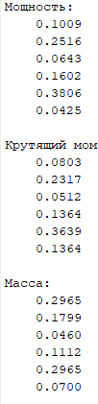

Теперь необходимо найти оптимальный вариант двигателя, для этого необходимо найти оценку каждого двигателя, берутся значения из вектора и суммируются по каждому из критериев.

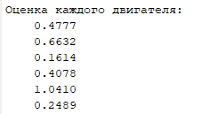

**Индивидуальное задание 2**

Произвести описание, оценку и выбор наилучшего объекта (услуги) из шести вариантов по шести критериям, согласно вашему варианту, используя метод анализа иерархий. Варианты представлены в табл.

Задание: Выбор бытовой техники: видеокамера

1. Для начала работы необходимо задать варианты видеокамер и придумать критерии, а затем составить матрицу сравнений каждому их них.

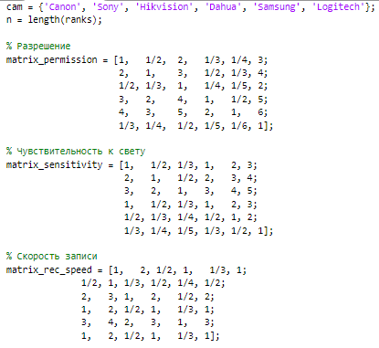

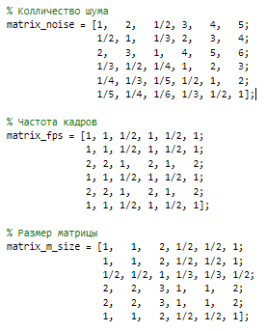

1. Найдем веса альтернатив для каждой камеры по каждому критерию.

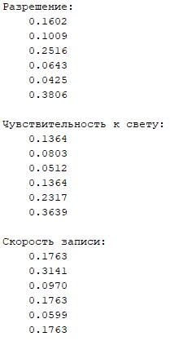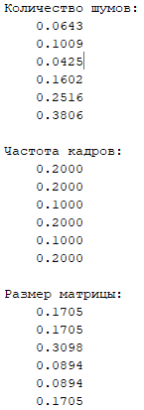

1. Точно также, как и в прошлой лабораторной работе выводим оптимальную видеокамеру.

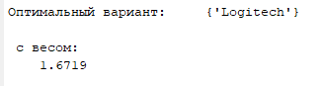

**Вывод**: были изучены методы анализа иерархий.